الجامعة السورية الخاصة

كلية هندسة الحاسوب و المعلوماتية
قسم الذكاء الصنعي و علوم البيانات

قراءة الصور الطبية الخاصة بالتشريح الطبي
(سرطان الفم)
تقرير تخرج1

إعداد
ليث الابراهيم

إشراف
د.ماجدة بكور
م.فرح فارس

العام الدراسي
2026


Syrian Private Univercity
Faculty of Information Engineering
Department of Artificial Intelligence
& Data Science

Reading medical images for medical anatomy
(oral cancer)
Graduation Report 1

Prepared by :
Layth alabrahem

Supervised by :
Dr.Majida AlBakoor
Eng.Farah fares

2026

إقرار المشرف
أشهد بأن إعداد هذا المشروع الموسوم..............................
.............................................................................
والمعد من قبل الطالب: ليث الابراهيم
تحت إشرافي في قسم الذكاء الصنعي و علوم البيانات في كلية
هندسة المعلوماتية وهو جزء من متطلبات نيل الإجازة في هندسة
الذكاء الصنعي و علوم البيانات

المرتبة العلمية...................... الاسم..................................
التوقيع: التاريخ

المرتبة العلمية...................... الاسم..................................
التوقيع: التاريخ

الملخص

يهدف هذا المشروع إلى التصدي لتحدٍّ طبي بالغ الأهمية يتمثل في تشخيص سرطان الخلايا الحرشفية الفموية (OSCC)، أحد أكثر أنواع سرطانات الفم شيوعًا والذي يشكل تهديدًا حقيقيًا للصحة العامة، خاصة في حال تأخر اكتشافه.
إذ أن الكشف المبكر عن هذا النوع من السرطان يعدّ عاملاً حاسمًا في تحسين فرص الشفاء وتقليل معدلات الوفاة، إلا أن تشخيصه لا يزال يعتمد بشكل كبير على التقييم البشري الدقيق، والذي قد يكون عرضة للتأخر أو الخطأ بسبب ضغط العمل أو نقص الخبرة المتخصصة.
تمثلت الغاية الرئيسية للمشروع في تطوير أداة ذكية تعتمد على تقنيات الذكاء الاصطناعي ورؤية الحاسوب لتقوم بتحليل الصور الطبية وتشخيص حالات OSCC بدقة عالية، ما يتيح تسريع عملية التشخيص ودعم الأطباء في اتخاذ قرارات سريرية مستنيرة.
ولتحقيق ذلك، تم اعتماد نموذج الشبكات العصبونية التلافيفية InceptionV3، أحد أكثر النماذج فعالية في تصنيف الصور. تم تدريب النموذج على 4946 صورة طبية مصنفة إلى فئتين: صور مصابة بـ OSCC (2511 صورة)، وصور سليمة أو غير مصابة (2435 صورة). خضع النموذج لعملية تدريب دقيقة باستخدام تقنيات تحسين الأداء مثل معالجة البيانات المسبقة وزيادة عدد للبيانات (Data Augmentation) لضمان تعميم جيد وتحقيق نتائج موثوقة.
أظهرت الأداة الذكية أداءً متميزًا من خلال تحقيق:
- دقة (Accuracy) بلغت 89%
- استرجاع (Recall) بنسبة 88%
وهذه النتائج تشير إلى قدرة النموذج العالية على التعرف على الحالات الإيجابية بدقة، مما يجعله أداة واعدة لدعم التشخيص السريري.

الفهرس

الملخص..............................................................................................4
الفصل الأول : المقدمة ..............................................................................11
  - مقدمة عن المشروع .........................................................................12
  - المشكلة التي يحلها المشروع..................................................................13
  - أهداف المشروع..............................................................................15
  - هيكل التقرير ................................................................................16
  - مقدمة عن مرض سرطان الفم................................................................16
    - عوامل الخطر................................................................................17
    - الاعراض و العلامات .......................................................................18
  - التعلم العميق (Deep Learning) ..........................................................19
    - كيف يعمل التعلم العميق ....................................................................19
    - أهمية التعلم العميق في كشف سرطان الفم ....................................................20
الفصل الثاني : الدراسة المرجعية ....................................................................21
2.1 الدراسة المرجعية ...............................................................................22
الفصل الثالث : مجموعة البيانات و النماذج...........................................................24
3.1 مجوعة البيانات ...............................................................................25
3.1.1 جمع البيانات ................................................................................26
3.1.2 معالجة البيانات (Data Processing) .....................................................26
3.2 خوارزميات الكشف/التحليل......................................................................27
3.2.1 الشبكة العصبية التلافيفية ...................................................................27
3.2.1.1 المكونات الأساسية و الوظائف الأساسية ...................................................28
3.2.1.2 الاختلافات الأساسية عن الشبكات العصبية الأخرى.........................................29
3.2.1.3 التطبيقات الواقعية ........................................................................30
3.2.2 نموذج InceptionV3.......................................................................31
3.2.2.1 الفكرة الرئيسية و مفاهيم InceptionV3 بشكل عام.......................................32
3.2.2.2 معمارية InceptionV3 ..................................................................32
3.2.2.3 لماذا InceptionV3 مهمة ؟.............................................................33
الفصل الرابع : معايير التقييم ........................................................................34
4.1 أداء النموذج ...................................................................................35
4.1.1 مقاييس الأداء الرئيسية ......................................................................35
4.1.2 مصفوفة الارتباك (Confusion Matrix) ...................................................38
الفصل الخامس : تنفيذ المشروع......................................................................40
5.1 تصميم النموذج ................................................................................41
الفصل السادس : الخلاصة و النتائج.................................................................44
6.1 نتائج النموذج ..................................................................................45
6.2 تفسير النتائج...................................................................................46
6.3 نقاط القوة و الضعف ...........................................................................46
6.4 الخلاصة (Conclusion) .....................................................................47
6.5 الاعمال المستقبلية .............................................................................47
المراجع .............................................................................................50

قائمة الاشكال
الشكل 1: سرطان الفم قرحة حمراء ..................................................................18
الشكل 2: توزع البيانات .............................................................................25
الشكل 3: توزع البيانات بشكل متوازن.................................................................26
الشكل 4: مثال على مجموعة الصور.................................................................27
الشكل 5: نموذج CNN ........................................................................29
الشكل 6: نموذجInceptionV3 ....................................................................31
الشكل 7: تدريب النموذج ......................................................................38
الشكل 8: مصفوفة الارتباك .........................................................................39
الشكل 9: نتائج Confusion Matrix...............................................................44
الشكل 10: نتائج مصفوفة الالتباس..................................................................44
الشكل 11: وخطط الدقة و الخسارة ..................................................................45
الشكل 12: مخطط ROC...........................................................................45

قائمة المصطلحات
- شبكات عصبونية ................................................... Neural networks(NN)
- رؤية حاسوبية ....................................................... Computer vision(CV)
- معالجة اللغات الطبيعية …………….............Natural Language Processing(NLP)
- سرطان الخلايا الحرشفية ……….............Oral Squamous Cell Carcinoma(OSCC)
- طبيعي (سليم) .........................................................................Normal
- الذكاء الصنعي....................................................Artificial Intelligence(AI)
- الشبكة العصبية التلافيفية .............................Covfusion Neural Network(CNN)
- الالتفاف ...........................................................................Confusion
- تعلم بالنقل................................................................Transfer Learning
- زيادة البيانات...................................................Data Augmentation
- دقة..........................................................................Accuracy
- استدعاء.........................................................................Recall
- دقة..........................................................................Precision
- فيروس الورم الحليمي البشري .....................................................HPV
- بقع بيضاء داخل الفم(الطلاوة) ...........................................Leukoplakia
- بقع حمراء داخل الفم(الحمرة) ...........................................Evythroplakia
- التعلم الالي.................................................Machine Learning(ML)
- التعلم العميق....................................................Deep Learning(DL)
- واجهة برمجة التطبيقات..................Application Programing Interface(API)
- التصنيف ...............................................................Clssification
- التنبؤ......................................................................Prediction
- العنقود(مجوعة) ...........................................................Clustering
- شبكة عصبية اصطناعية..........................Artificial Neural Network(ANN)
- هندسة الميزات.................................................Features Engeering
- طبقة الادخال.............................................................Input Layer
- طبقة الإخراج...........................................................Output Layer
- طبقات مخفية..........................................................Hidden Layer
- عقد.............................................................................Nodes
- ألة ناقلة الدعم ...........................................Support Vector Machine
- معالجة البيانات ...................................................Data Processing
- إطار البيانات............................................................Data Frame
- تدريب ...........................................................................Train
- اختبار............................................................................Test
- ميزات(السمات) .............................................................Features
- مصفوفة الارتباك..................................................Confusion matrix
- هستوباثولوجية........................................................Histopathology
- إيجابي حقيقي....................................................Ture Positive(TP)
- سلبي حقيقي....................................................True Negative(TN)
- إيجابي كاذب....................................................False Positive(FP)
- سلبي كاذب ...................................................False Negative(FN)

الفصل الأول: مقدمة

1.1 المقدمة عن المشروع

خلفية عن سرطان الفم
سرطان الخلايا الحرشفية الفموية (Oral Squamous Cell Carcinoma - OSCC) هو أحد أكثر أنواع السرطان شيوعًا في منطقة الرأس والعنق، ويُعتبر من الأمراض الخطيرة التي تهدد حياة المرضى إذا لم يتم اكتشافها ومعالجتها في مراحلها المبكرة.
يمثل تحديًا صحيًا عالميًا يستدعي اهتمامًا متزايدًا في عام 2020، تجاوز عدد الحالات الجديدة المُشخصة بسرطان الفم ومناطق الرأس والعنق الأخرى 377,000 حالة حول العالم، مع أكثر من 177,000 وفاة مرتبطة بهذا المرض، مما يبرز الحاجة الملحة لتعزيز جهود الكشف المبكر والتدخل الفعال
إن الكشف المبكر يلعب دورًا حاسمًا في زيادة معدلات البقاء على قيد الحياة وتحسين جودة حياة المرضى، حيث ترتفع فرص الشفاء بشكل ملحوظ عند تشخيص المرض في مراحله الأولية.
على الرغم من التطورات في التقنيات الطبية، لا يزال تشخيص سرطان الفم يعتمد بشكل كبير على الفحص البصري اليدوي والخزعات النسيجية، وهي طرق قد تكون ذاتية وتستغرق وقتًا طويلاً، مما قد يؤخر التشخيص والعلاج. في هذا السياق، برزت تقنيات الذكاء الاصطناعي (AI) كأداة واعدة لإحداث ثورة في المجال الطبي، خاصة في مهام التصوير والتشخيص تستطيع هذه التقنيات تحليل كميات هائلة من البيانات الطبية، مثل الصور الشعاعية والفحوصات النسيجية، لتحديد الأنماط المعقدة التي قد تفلت من الفحص البشري.
يهدف هذا المشروع إلى استكشاف إمكانات الذكاء الاصطناعي في تحسين دقة وسرعة الكشف عن سرطان الفم قمنا بتطوير وتدريب نموذج تعلم عميق باستخدام بنية InceptionV3، وهي بنية شبكة عصبية التفافية (CNN) معروفة بقدرتها الفائقة على التعرف على الأنماط في الصور من خلال الاستفادة من هذه التقنية المتقدمة، نسعى لتقديم حل مساعد للأطباء يمكنه دعمهم في اتخاذ قرارات تشخيصية أكثر دقة وفي وقت أقل، وبالتالي المساهمة في إنقاذ الأرواح وتحسين نتائج العلاج لمرضى سرطان الفم.

1.2 المشكلة التي يقوم المشروع بحلّها

يمثّل سرطان الفم تحديًا صحيًا كبيرًا يتطلب اهتمامًا فوريًا وفعّالًا، وتكمن المشكلة الرئيسية التي يسعى هذا المشروع لحلّها في الصعوبات والتحديات المرتبطة بالكشف المبكر والدقيق عن هذا المرض على الرغم من أن الكشف المبكر هو العامل الأكثر تأثيرًا في تحسين فرص البقاء على قيد الحياة للمرضى، إلا أن العملية التشخيصية الحالية تواجه عدة قيود:

- الاعتماد على الفحص البصري الذاتي: يعتمد التشخيص الأولي لسرطان الفم بشكل كبير على الفحص البصري الذي يجريه الأطباء المتخصصون هذه الطريقة قد تكون ذاتية وتتأثر بخبرة الفاحص ومدى وضوح الأعراض في المراحل المبكرة غالبًا ما تكون الآفات السرطانية في بدايتها غير واضحة وقد تتشابه مع حالات حميدة، مما يزيد من صعوبة التمييز ويؤدي إلى تأخير في التشخيص.

- استغراق الوقت في التشخيص: بعد الفحص البصري، يتطلب التشخيص النهائي غالبًا إجراء خزعة نسيجية (Biopsy) وتحليلها تحت المجهر هذه العملية تستغرق وقتًا، وقد تمتد لعدة أيام أو حتى أسابيع، وهي فترة حرجة يمكن أن تسمح للمرض بالتقدم، خاصةً في الحالات سريعة التطور هذا التأخير يمكن أن يؤثر سلبًا على خطة العلاج ونتائجه.

- تأخير الإحالة والعلاج: نتيجة للقيود المذكورة أعلاه، قد لا يتم اكتشاف سرطان الفم إلا في مراحله المتقدمة عندما يتم التشخيص متأخرًا، يصبح العلاج أكثر تعقيدًا وتدخلًا (مثل الجراحة الواسعة، والعلاج الإشعاعي، والعلاج الكيميائي)، مما يزيد من الآثار الجانبية ويقلل من معدلات البقاء على قيد الحياة وجودة حياة المريض بعد العلاج.

- نقص المتخصصين في بعض المناطق: قد لا تتوفر الخبرة المتخصصة في تشخيص سرطان الفم بسهولة في جميع المناطق، خاصة في المجتمعات النائية أو المناطق ذات الموارد المحدودة، مما يحد من فرص الكشف المبكر.

يسعى هذا المشروع إلى التخفيف من هذه التحديات من خلال تطوير نظام تشخيص مساعد يعتمد على الذكاء الاصطناعي باستخدام نموذج InceptionV3، نهدف إلى توفير نموذج يمكنه تحليل الصور الطبية بكفاءة عالية، مما يساعد على:
- تحسين الدقة في تحديد الآفات المشتبه بها.
- تسريع عملية الفرز والكشف الأولي.
- تقليل الاعتماد على التقييم البشري الذاتي في المراحل الأولية.
بذلك، يساهم المشروع في تمكين الأطباء من اتخاذ قرارات تشخيصية أسرع وأكثر استنارة، مما يقلل من التأخير في بدء العلاج ويؤدي في النهاية إلى تحسين كبير في نتائج المرضى المصابين بسرطان الفم.

الحاجة إلى النموذج
على الرغم من توفر تقنيات تصوير متعددة وأساليب تشخيصية متقدمة، إلا أن التشخيص يعتمد بشكل كبير على الخبرة الطبية والتحليل البشري، الذي قد يكون معرضًا للخطأ أو التأخير بسبب عدة عوامل منها ضغط العمل أو قلة الخبرة المتخصصة. هناك فجوة واضحة في توفير أداة ذكية وفعالة تساعد في تحليل الصور الطبية بسرعة ودقة عالية، لتقديم دعم فعلي للأطباء في اتخاذ القرار التشخيصي. يعالج مشروعنا هذه الفجوة من خلال تطوير أداة تعتمد على تقنيات الذكاء الاصطناعي لتحليل صور OSCC، مما يسرّع عملية التشخيص ويقلل من الأخطاء المحتملة.

1.3 أهداف المشروع

الهدف الأساسي لهذا المشروع هو تسخير قوة الذكاء الاصطناعي، وتحديداً تقنيات التعلم العميق، لتعزيز دقة وكفاءة عملية الكشف عن سرطان الفم
نسعى لتحقيق هذا الهدف من خلال تطوير نموذج التعلم العميق قادر على تحليل الصور الطبية المرتبطة بسرطان الفم، وذلك لتحقيق الأهداف التفصيلية التالية:
- تحسين دقة التشخيص المبكر: يتمثل الهدف الأسمى في بناء نظام يتمتع بقدرة عالية على التمييز بين الأنسجة السليمة والآفات السرطانية أو ما قبل السرطانية في الصور هذا سيؤدي إلى زيادة نسبة الحالات التي يتم اكتشافها في مراحلها المبكرة، مما يعظم فرص الشفاء الكامل للمرضى.

- تسريع عملية الفرز والتقييم الأولي: يهدف المشروع إلى توفير أداة يمكنها مساعدة الأطباء وطواقم الرعاية الصحية في تحديد الحالات المشتبه بها بسرعة أكبر هذا سيسهم في تقليل الوقت المستغرق في التشخيص الأولي، مما يسمح ببدء الإجراءات التشخيصية التأكيدية (مثل الخزعة) والعلاج في وقت مبكر.

- تقليل الأخطاء البشرية والتباين في التشخيص: من خلال توفير تقييم موضوعي ومبني على البيانات للصور، يهدف المشروع إلى تقليل الاعتماد على التقييم الذاتي للفاحصين والذي قد يختلف من طبيب لآخر هذا سيؤدي إلى تشخيص أكثر اتساقًا وموثوقية عبر مختلف الحالات والمراكز الطبية.

- دعم الأطباء كأداة مساعدة (Decision Support Tool): لا يهدف المشروع إلى استبدال الخبرة البشرية، بل يهدف إلى الدعم الأطباء في اتخاذ قراراتهم و سيوفر النموذج إشارات تنبيهية للحالات المشتبه بها، مما يمكن الأطباء من التركيز على المناطق الأكثر أهمية وإجراء فحص معمق لها.

- استغلال إمكانيات نموذج InceptionV3: يهدف المشروع بشكل خاص إلى تقييم فعالية وقدرة بنية الشبكة العصبية التفافية InceptionV3 في معالجة وتحليل صور سرطان الفم، وإظهار كيف يمكن لبنية متقدمة كهذه أن تساهم في تحقيق نتائج تشخيصية قوية.
في جوهره، يسعى هذا المشروع إلى تقديم مساهمة عملية في مجال الرعاية الصحية، من خلال الاستفادة من التطورات في الذكاء الاصطناعي لإنقاذ الأرواح وتحسين جودة حياة مرضى سرطان الفم.

1.4 هيكل التقرير
يتضمن هذا التقرير الأقسام التالية:
- الملخص التنفيذي: نظرة عامة موجزة على المشروع وأهم نتائجه.
- البيانات والمنهجية: تفاصيل حول مصادر البيانات، وكيفية معالجة الصور، والأساليب المستخدمة في التدريب.
- النتائج: عرض وتحليل أداء النموذج.
- المناقشة: تفسير النتائج ومقارنتها مع الدراسات أو الأدوات الأخرى، مع ذكر التحديات والفرص.
- الخاتمة والتوصيات: ملخص لأهمية المشروع والتوصيات المستقبلية لتطويره وتطبيقه سريريًا.

1.5 مقدمة عن مرض سرطان الفم
سرطان الفم، المعروف أيضًا بسرطان التجويف الفموي، هو نوع من أنواع السرطان الذي ينشأ في أي جزء من أجزاء الفم يمكن أن يصيب الشفاه، اللسان، قاع الفم، سقف الحلق (الحنك الصلب واللين)، بطانة الخدين، واللثة
يُعدّ سرطان الفم جزءًا من مجموعة أوسع من السرطانات تُعرف بسرطانات الرأس والعنق.
يُعتبر هذا المرض تحديًا صحيًا عالميًا، ومع أن معدلات الإصابة تختلف جغرافيًا، إلا أنه يمثل مشكلة صحية كبيرة بسبب آثاره المدمرة على حياة المرضى وجودتهم.

عوامل الخطر
تتضمن عوامل الخطر الرئيسية للإصابة بسرطان الفم ما يلي:
التدخين: يُعدّ استخدام التبغ بجميع أشكاله (السجائر، السيجار، الغليون، التبغ غير المدخن مثل الشمة والتمباك) من أبرز عوامل الخطر المواد الكيميائية الموجودة في التبغ تُلحق ضررًا بخلايا الفم، مما يزيد من احتمالية تحولها إلى خلايا سرطانية.

- الإفراط في تناول الكحول: يزيد الاستهلاك المفرط للكحول من خطر الإصابة بسرطان الفم، خاصةً عند دمجه مع التدخين، حيث تتضاعف المخاطر بشكل كبير.

- فيروس الورم الحليمي البشري (HPV): تلعب بعض سلالات فيروس HPV، خاصة HPV-16، دورًا متزايدًا في الإصابة بسرطانات الفم والحلق، لا سيما في الأفراد الأصغر سنًا وغير المدخنين.

- التعرض المفرط لأشعة الشمس: يزيد التعرض المطول لأشعة الشمس فوق البنفسجية من خطر الإصابة بسرطان الشفاه.

- النظام الغذائي السيء: يمكن أن يزيد النظام الغذائي الذي يفتقر إلى الفاكهة والخضروات من خطر الإصابة.

- ضعف الجهاز المناعي: الأفراد الذين يعانون من ضعف في الجهاز المناعي (بسبب أمراض أو أدوية) قد يكونون أكثر عرضة للإصابة.
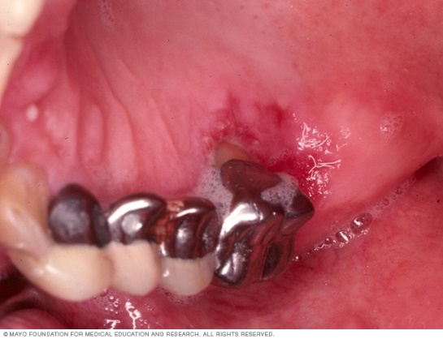
الشكل 1 : سرطان الفم — قرحة حمراء

1.5.2 الأعراض والعلامات
يمكن أن تختلف أعراض سرطان الفم، وقد لا تكون واضحة في مراحله المبكرة.
تشمل العلامات الشائعة التي تستدعي الانتباه الطبي:
- قرحة أو تقرح في الفم لا يشفى خلال أسبوعين إلى ثلاثة أسابيع.
- بقع بيضاء (الطلاوة Leukoplakia) أو حمراء (الحمرة Erythroplakia) داخل الفم أو على الشفاه.
- ورم أو تورم أو تكتل في أي جزء من الفم أو الرقبة.
- خدر أو ألم مستمر في أي منطقة من الوجه، الفم، أو الرقبة.
- صعوبة في المضغ، البلع، الكلام، أو تحريك الفك أو اللسان.
- بحة في الصوت أو تغير في الصوت لا يتحسن.
- فقدان غير مبرر للوزن.
- نزيف غير عادي من الفم.

https://www.mayoclinic.org/ar/diseases-conditions/mouth-cancer/symptoms-causes/syc-20350997

1.6 التعلم العميق (Deep Learning)

يُعدّ التعلم العميق (Deep Learning) فرعًا متقدمًا من فروع التعلم الآلي (Machine Learning)، والذي بدوره ينتمي إلى مجال الذكاء الاصطناعي(Artificial Intelligence) يُحاكي التعلم العميق طريقة عمل الدماغ البشري في تعلم الأنماط واتخاذ القرارات، وذلك من خلال استخدام بنى تُعرف بـ الشبكات العصبية الاصطناعية (Artificial Neural Networks - ANNs) التي تتكون من طبقات متعددة (ومن هنا جاءت تسمية "عميق").
على عكس أساليب التعلم الآلي التقليدية التي غالبًا ما تتطلب "هندسة الميزات" (Feature Engineering) اليدوية (أي تحديد الميزات الهامة من البيانات)، يتميز التعلم العميق بقدرته على اكتشاف وتمييز الميزات المعقدة تلقائيًا من البيانات الخام هذه القدرة تجعله قويًا بشكل خاص في المهام التي تتعامل مع البيانات غير المنظمة مثل الصور، الصوت، والنصوص.

1.6.1 كيف يعمل التعلم العميق؟
تتكون الشبكات العصبية العميقة من:
- طبقة الإدخال (Input Layer): تتلقى البيانات الخام (مثل وحدات البكسل في الصورة).
- طبقات مخفية (Hidden Layers): هذه هي "العمق" في التعلم العميق تتكون كل طبقة من مجموعة من "الخلايا العصبية" (Nodes) التي تقوم بمعالجة المدخلات وتحويلها تقوم هذه الطبقات المتعددة باستخلاص ميزات متزايدة التعقيد والتجريد مع كل طبقة
- طبقة الإخراج (Output Layer): تُقدم النتائج النهائية للشبكة

1.6.2 أهمية التعلم العميق في كشف سرطان الفم
في سياق مشروع كشف سرطان الفم، يوفر التعلم العميق مزايا هائلة:
- اكتشاف الأنماط المعقدة: يمكنه تحديد الأنماط الدقيقة وغير الواضحة في الصور الطبية (مثل التغيرات في الأنسجة أو الخلايا) التي قد لا تكون ظاهرة بالعين المجردة أو تتطلب خبرة عالية جدًا.
- التعامل مع البيانات الكبيرة: يزدهر التعلم العميق مع توفر كميات كبيرة من البيانات، مما يجعله مثاليًا لتحليل مجموعات بيانات الصور الطبية الضخمة.
- الأتمتة والكفاءة: يقلل من الحاجة إلى التدخل البشري في استخلاص الميزات، مما يزيد من سرعة وكفاءة عملية التحليل.
- تحسين الدقة الموضوعية: يمكن أن يقدم تقييمًا أكثر موضوعية واتساقًا للصور، مما يقلل من التباين في التشخيص البشري.

الفصل الثاني: الدراسة المرجعية

2.1 الدراسات المرجعية

شهدت السنوات الأخيرة تطورًا كبيرًا في استخدام تقنيات الذكاء الاصطناعي، وخاصة الشبكات العصبونية التلافيفية ، في تحليل الصور الطبية وتشخيص الأمراض المختلفة بما فيها سرطان الفم تشير العديد من الدراسات إلى أن استخدام نماذج التعلم العميق يمكن أن يحسن من دقة التشخيص مقارنة بالطرق التقليدية.
والان سوف نعرض بعض الدرسات التي تطرقنا إليها :
  - تحليل الصور النسيجية المرضية لتصنيف سرطان الفم باستخدام جهاز ناقل الدعم :
الهدف هو تطوير نظام يعتمد على التعلم الآلي لتصنيف سرطان الفم من خلال تحليل الصور النسيجية من خلال معالجة مسبقة للصور، استخراج ميزات، وتصنيف باستخدام خوارزميات SVM وKNN حيث أظهرت النتائج SVM دقة تصنيف تصل إلى 98%، بينما كانت دقة KNN 83% و نستنتج أن SVM يتفوق على KNN في دقة تصنيف الصور النسيجية لسرطان الفم[1].
خلاصة المشروع:
يهدف المشروع إلى تطوير نظام فعال لتصنيف سرطان الفم باستخدام تحليل الصور النسيجية وتقنيات التعلم الآلي من خلال استخدام خوارزمية آلة الدعم الناقل (SVM)، تم تحقيق دقة تصنيف عالية تصل إلى 98%، مما يبرز كفاءة النظام مقارنة بخوارزمية KNN. النتائج تشير إلى أن النظام يمكن أن يكون أداة قيمة في تشخيص سرطان الفم وتحسين نتائج العلاج.
  - تطبيق وأداء الذكاء الاصطناعي في تشخيص سرطان الفم والتنبؤ به باستخدام الصور النسيجية المرضية: مراجعة منهجية :
استعراض منهجي لتطبيقات الذكاء الاصطناعي في تشخيص سرطان الفم باستخدام الصور النسيجية محققا النتائج التالية : دقة النماذج تتراوح بين 89.47% إلى 100%, حساسية من 97.76% إلى 99.26%, خصوصية من 92% إلى 99.42%.
خلاصة المشروع :
الاستنتاجات يقدم هذا الاستعراض النظامي أدلة تدعم نماذج تعلم الآلة وإمكاناتها الكبيرة في تقديم اكتشاف عالي الدقة لسرطان المبيض مع حساسية وخصوصية ودقة أفضل يمكن أن يساعد هذا بشكل كبير الأطباء في تحسين نتائجهم التشخيصية وتقليل احتمالية الأخطاء تقدم الذكاء الاصطناعي آفاقًا مذهلة لأتمتة المهام من خلال تحديد الأنماط المعقدة. لذلك، من الضروري دراسة وتعزيز دمج تقنيات الذكاء الاصطناعي عبر التخصصات. يمكن أن تمهد هذه التطورات الطريق لمزيد من الاستكشاف والبحث في المستقبل. إن الفحص الدقيق والمراقبة لأنظمة الذكاء الاصطناعي لضمان أمانها وكفاءتها وعدالتها أمر ذو أهمية قصوى. يتطلب الاهتمام المتزايد بتطوير هذه النماذج المتقدمة تقييم جودتها وتطبيقها لضمان سلامتها وفعاليتها من حيث التكلفة قبل استخدامها في العيادات[2].

  - الكشف عن سرطان الخلايا الحرشفية في الفم باستخدام EfficientNet على الصور النسيجية المرضية
يهدف المشروع الى تطوير نموذج تعلم عميق باستخدام EfficientNetB3 للكشف عن سرطان الخلايا الحرشفية الفموية (OSCC) من الصور النسيجية فحقق النموذج دقة 99% في تمييز الأنسجة الطبيعية عن OSCC و التقنيات المستخدمة تضمنت تقنيات مثل زيادة البيانات، والتنظيم، والتحسين و يأتي أهمية المشروع بتوفير النموذج أداة تشخيصية موثوقة لتحسين نتائج المرضى من خلال الكشف المبكر والدقيق عن OSCC.
خلاصة المشروع :
تُعتبر هذه الدراسة الرائدة، التي أسفرت عن نموذج تعلم عميق قوي للغاية للكشف التلقائي عن سرطان خلايا الفم الحرشفية (OSCC) من الصور النسيجية، يُظهر هذا النموذج دقة وثبات ومعدل استدعاء يتجاوز 99%، حيث يميز بمهارة بين الأنسجة 'العادية' و'OSCC'. يُعد هذا الإنجاز ذو أهمية عبر المجالات السريرية والتشخيصية والبحثية، مما يعد بتأثير تحويلي على قدرات التشخيص لا يُسهل هذا النجاح التدخلات الفورية واستراتيجيات العلاج المخصصة فحسب، بل يبشر أيضاً بتحسين توقعات المرضى وعلاوة على ذلك، تمثل هذه النقطة تحذيراً لعصر جديد في التحليل النسيجي من خلال تقديم أداة موثوقة وقابلة للتوسع وفعالة للأطباء وعلماء الأمراض بينما يمهد هذا النموذج الطريق للكشف التلقائي عن OSCC، فإنه يُمثل تقاطع الذكاء الاصطناعي والرعاية الصحية، مُحدثاً ثورة في تشخيص سرطان الفم. في المستقبل، من الضروري توسيع قواعد البيانات لتشمل السكان المتنوعين وأنماط سرطان الفم. بتعزيز قوة النموذج وقابليته للتطبيق في العالم الحقيقي ودمج آليات التفسير وتعريضه للتحقق السريري، تُعتبر هذه الأهداف ذات أهمية قصوى. تُعتبر هذه البحث أساساً قوياً للابتكار المستقبلي في التصوير الطبي وعلم الأمراض، موجهة الطريق نحو الثقة والتبني والاندماج السلس في الممارسة السريرية الروتينية. في هذه الرحلة التعاونية، التي تشمل الفنيين والخبراء الطبيين والباحثين المجتهدين، تصل السعي للحصول على أدوات الكشف التلقائي عن OSCC إلى ذروته مع التزام لا يتزعزع[3].
4- نظام تشخيص نسيجي مرضي قابل للتطبيق سريريًا للكشف عن سرطان المعدة باستخدام التعلم العميق
تم تطوير نظام تشخيصي باستخدام الذكاء الاصطناعي للكشف عن سرطان المعدة في مستشفى PLA العام بالصين يعتمد النظام على شبكة عصبية عميقة تم تدريبها على 2123 صورة شريحة رقمية فقط حقق النظام حساسية قريبة من 100% وخصوصية متوسطة تبلغ 80.6% و أظهر النظام فعالية في تحسين دقة التشخيص وتقليل الأخطاء و تم اختبار النظام في مراكز طبية متعددة وأثبت قوته في الأداء عبر مختلف المستشفيات[4].
5- تقنيات التعلم الآلي المستخدمة في تحليل الصور النسيجية لسرطان الفم - مراجعة
سرطان الفم هو السرطان الأكثر شيوعًا في مناطق الرأس والعنق.
تقنيات التعلم الآلي تُستخدم لتحليل الصور النسيجية وتحسين تشخيص السرطان وتشمل الأساليب المستخدمة الشبكات العصبية التلافيفية (CNN) والتعلم العميق و هناك حاجة ملحة لتطوير أنظمة تشخيصية مدعومة بالكمبيوتر لتحسين دقة التشخيص.
خلاصة المشروع:
تتم مناقشة تطبيقات تقنيات التعلم الآلي المختلفة، بالإضافة إلى تقنيات التعلم العميق، مع تسليط الضوء على دور الشبكات العصبية، بإيجاز في هذه الورقة تم دراسة العديد من الطرق لتصنيف الصور إلى مراحل متميزة من السرطان للحصول على أداء محسن، قد يؤدي استخدام مجموعة بيانات موسعة، واختيار واستخراج الميزات المناسبة، ودمج التقنيات المحددة إلى نتائج كافية و ثبت أن كفاءة SVM مهمة لأنواع مختلفة من الميزات، مما يظهر قوتها في مجالات متعددة. ولكنها منهجية تعلم آلي حيث يتم إدخال الميزات اليدوية إلى النموذج وتعمل بشكل جيد مع عدد أقل من مجموعة البيانات عادةً، تعمل الشبكات العصبية التلافيفية (CNN) في التعلم العميق بطريقة مثالية لمشاكل الصور من خلال القيام بالعمل المتزامن لاستخراج الميزات والتصنيف[5].
6- التنبؤ بسرطان الفم النسيجي المرضي باستخدام خزعة سرطان الخلايا الحرشفية الفموية مع تمكين التعلم الانتقالي
يهدف المشروع إلى تطوير نموذج لتوقع سرطان الفم باستخدام التعلم العميق باستخدام نموذج AlexNet لاستخراج الميزات من صور خزعة سرطان الخلايا الحرشفية الفموية فقد أظهرت النتائج دقة تصنيف 97.66% في التدريب و90.06% في الاختبار
خلاصة المشروع :
استخدمت هذه الدراسة نموذج AlexNet مخصص من شبكة CNN للتنبؤ بسرطانات الفم والأفواه الطبيعية باستخدام صور خزعة سرطان الخلايا الحرشفية الفموية تم استخدام معلمات الأداء مثل دقة التصنيف، معدل الفشل في التصنيف، الحساسية، النوعية، درجة F1، القيمة التنبؤية الإيجابية، القيمة التنبؤية السلبية، نسبة الإيجابيات الخاطئة، نسبة السلبيات الخاطئة، نسبة الاحتمالات الإيجابية، نسبة الاحتمالات السلبية، ومؤشر فاولكس-مالو لتحليل النموذج المقترح بشكل مثالي وفعال بمساعدة معاملات الأداء الإحصائية، يمكننا بسهولة قياس موثوقية النموذج المقترح في التنبؤ بسرطان الفم لذا، حقق النموذج المقترح دقة تقدير بلغت 90.06% ومعدل خسارة يبلغ 9.08% السبب وراء تحقيق أعلى دقة للنموذج المقترح هو تقنياته المخصصة في الطبقات، وتقنيات معالجة البيانات، ومرات التدريب يمكن استخدام هذه الدراسة والنموذج المقترح في المجال الطبي لمنع العلاجات والاختبارات غير الضرورية، كما يمكن لفرق الطوارئ التخفيف من حالات مرضى السرطان لمنع الوفيات غير الضرورية[6].

النتائج | النموذج المدرب | عنوان الدراسة | السنة | الرقم
دقة SVM هي 98%، ودقة KNN هي 83% | SVM وKNN | تحليل الصور النسيجية المرضية لتصنيف سرطان الفم باستخدام جهاز ناقل الدعم | 2021 | 1
دقة 89.47% إلى 100% | CNN | تطبيق وأداء الذكاء الاصطناعي في تشخيص سرطان الفم والتنبؤ به باستخدام الصور النسيجية المرضية: مراجعة منهجية سانجي | 2023 | 2
دقة 99% في التمييز بين الأنسجة الطبيعية وسرطان الخلايا الحرشفية الفموي | EfficientNet | الكشف عن سرطان الخلايا الحرشفية في الفم باستخدام EfficientNet على الصور النسيجية المرضية | 2024 | 3
حساسية 100% وخصوصية 80.6% | الشبكة العصبية العميقة | نظام تشخيص نسيجي مرضي قابل للتطبيق سريريًا للكشف عن سرطان المعدة باستخدام التعلم العميق | 2020 | 4
دقة 98% | SVM , CNN | تقنيات التعلم الآلي المستخدمة في تحليل الصور النسيجية لسرطان الفم - مراجعة | 2020 | 5
97.66% دقة للتدريب و 90.06% للاختبار | ALEX NET | التنبؤ بسرطان الفم النسيجي المرضي باستخدام خزعة سرطان الخلايا الحرشفية الفموية مع تمكين التعلم الانتقالي | 2022 | 6

بعد قراءة الأوراق البحثية و باعتبارها حجر الأساس للبدء بأي مشروع برمجي
قررنا الاعتماد على مجموعة بيانات من الدراسة الثالثة (الكشف عن سرطان الخلايا الحرشفية في الفم باستخدام EfficientNet على الصور النسيجية المرضية) وبالنسبة للنماذج سوف نستخدم نموذج InceptionV3 في التدريب لانه حقق نتائج عالية و شائع في المجال الطبي

الفصل الثالث: مجموعة البيانات و النماذج

3.1 مجموعة البيانات

3.1.1 جمع البيانات:
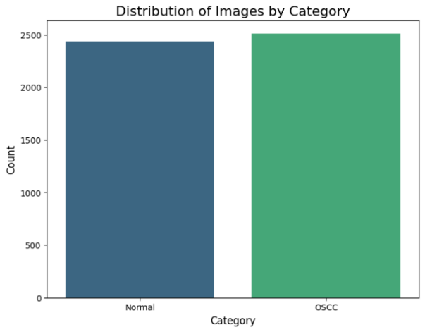
تم استخدام مجموعة بيانات تم تنزيلها من kaggle تحتوي على صور مصنفة في مجلدين:
الشكل 2: توزع البيانات

Normal-1صور(2435) لخلايا سليمة.
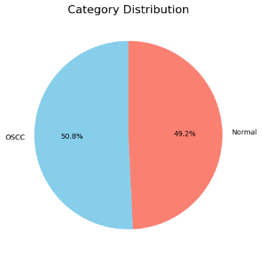
OSCC-2 صور(2511) لسرطان الفم (Oral Squamous Cell Carcinoma)
الشكل 3 : توزع البيانات بشكل متوازن

3.1.2 معالجة البيانات (Data Processing)
- قراءة المسارات والتصنيفات: تم إنشاء DataFrame يحتوي على مسارات الصور والتسميات.
- التحقق من التكرارات والقيم الناقصة.
- التحجيم: تم تغيير حجم جميع الصور إلى 299 299 x لتوافق نموذج الإدخال.
- التقسيم: تم تقسيم البيانات إلى: تدريب (80%)، تحقق (10%)، واختبار (10%) باستخدام train_test_split

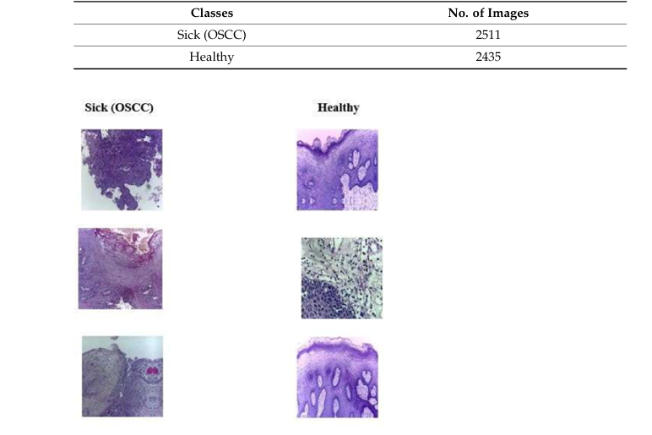
الشكل 4 : مثال على مجموعة الصور

3.2 خوارزميات الكشف/التحليل:
تم استخدام شبكتين عصبيتين تلافيفية (CNN and inceptionv3)
3.2.1 لشبكة العصبية التلافيفية (CNN)
الشبكة العصبية التلافيفية (CNN) هي نوع متخصص من الشبكات العصبونية (NN) فعالة بشكل خاص في معالجة البيانات الشبيهة بالشبكات، مثل الصور ومقاطع الفيديو.
على عكس الشبكات العصبونية التقليدية التي تتعامل مع المدخلات كمتجهات مسطحة، تم تصميم الشبكات العصبية التلافيفية لتعلم التسلسلات الهرمية المكانية للسمات بشكل تلقائي وتكييفي مباشرةً من بيانات المدخلات.
ويتحقق ذلك في المقام الأول من خلال تطبيق عملية الالتفاف، مما يجعلها حجر الزاوية في الرؤية الحاسوبية الحديثة (CV) ويقود التقدم الكبير في الذكاء الاصطناعي (AI) إن قدرتها على التقاط التبعيات المحلية والعلاقات المكانية تجعلها مناسبة للغاية للمهام التي يكون فيها ترتيب وحدات البكسل مهمًا.

3.2.1.1المكونات الأساسية والوظائف الأساسية
عادةً ما يتم إنشاء شبكات CNNs من عدة طبقات رئيسية تقوم بمعالجة المعلومات البصرية وتحويلها:

- الطبقات التلافيفية: هذه هي الطبقات التأسيسية لشبكة CNN وهي تطبق مجموعة من المرشحات القابلة للتعلم (النواة) عبر صورة الإدخال.
يكتشف كل مرشح ميزات محددة مثل الحواف أو الزوايا أو القوام وبينما ينزلق المرشح (يتدفق) على المدخلات، فإنه ينتج مصفوفة ميزات تبرز مواقع وقوة الميزات المكتشفة و تتعلم الشبكة هذه المرشحات تلقائيًا أثناء عملية تدريب النموذج.
- طبقات التنشيط: بعد الطبقات التلافيفية، تقدم دوال التنشيط مثل ReLU (الوحدة الخطية المعدلة) أو ReLU اللاخطية وهذا يسمح للشبكة بتعلم أنماط أكثر تعقيدًا تتجاوز التركيبات الخطية البسيطة.

- طبقات التجميع: تقلل هذه الطبقات من الأبعاد المكانية (العرض والارتفاع) لمصفوفة الميزات، مما يقلل من الحمل الحسابي ويتحكم في الإفراط في التعلم تتضمن الأساليب الشائعة تجميع الحد الأقصى للتجميع، والذي يأخذ القيمة القصوى في منطقة محلية، مما يساعد الشبكة على أن تصبح أكثر قوة للتغيرات في موضع الميزات يمكن أن توفر نظرة عامة على طرق التجميع مزيدًا من التفاصيل.

- الطبقات المتصلة بالكامل: توجد هذه الطبقات عادةً بالقرب من نهاية الشبكة، وتربط هذه الطبقات كل خلية عصبية من الطبقة السابقة بكل خلية عصبية في الطبقة الحالية، على غرار الشبكة العصبية التقليدية المتصلة بالتغذية الأمامية وهي تستخدم الميزات عالية المستوى المستخرجة من طبقات التلافيف والتجميع لأداء مهام Classification or regression، مثل تعيين تسمية نهائية للصورة.
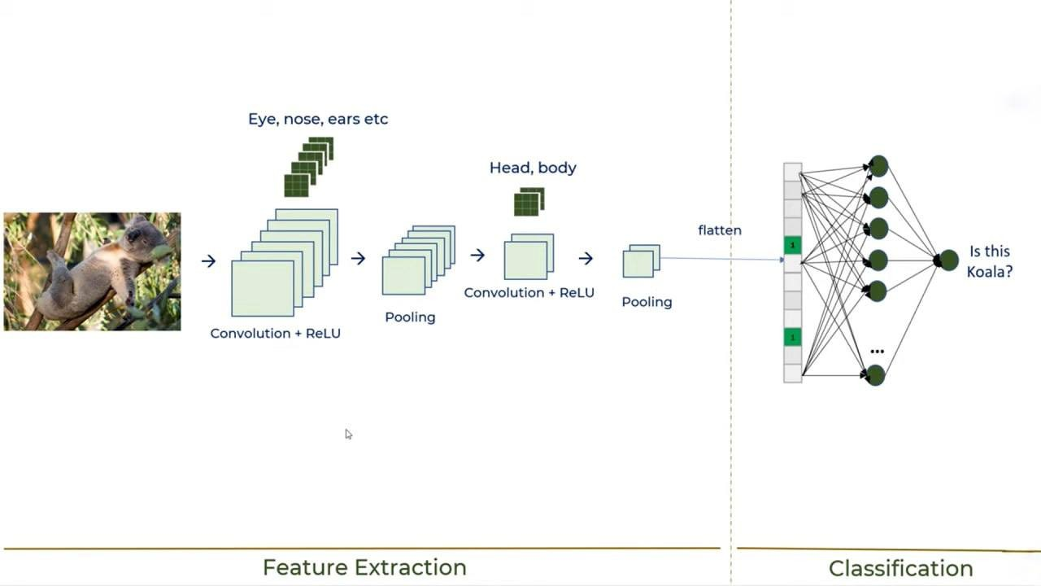
الشكل 5 : نموذج cnn

3.2.1.2الاختلافات الرئيسية عن الشبكات العصبية الأخرى
تمتلك شبكات CNN خصائص فريدة تميزها عن غيرها من أنواع الشبكات الأخرى:
- التسلسل الهرمي المكاني: على عكس الشبكات العصبية الأساسية، تقوم شبكات CNN بنمذجة العلاقات المكانية بشكل صريح و تكتشف الطبقات المبكرة الميزات البسيطة (الحواف)، بينما تجمع الطبقات الأعمق بين هذه الميزات للتعرف على الأنماط الأكثر تعقيدًا (الأشكال والأشياء) تحاكي هذه البنية الهرمية جوانب المعالجة البصرية البشرية.
- مشاركة المعلمات: يتم تطبيق مرشح واحد عبر أجزاء مختلفة من صورة الإدخال، مما يقلل بشكل كبير من العدد الإجمالي المعاملات مقارنةً بشبكة متصلة بالكامل تعالج نفس الصورة وهذا يجعل شبكات CNN أكثر كفاءة وأقل عرضة للإفراط في التعلم ، خاصة مع الصور الكبيرة
- يمكن لشبكات CNN التعرف على كائن ما حتى لو تغير موضعه قليلاً داخل الصورة.
- مقابل الشبكات العصبية المتكررة (RNNs) : تتفوق شبكات CNN في معالجة البيانات المكانية مثل الصور، بينما الشبكات العصبية المتكررة (RNNs) مصممة للبيانات المتسلسلة، مما يجعلها مناسبة لمهام مثل معالجة اللغات الطبيعية (NLP) وتحليل السلاسل الزمنية

3.2.1.3التطبيقات الواقعية
تُعد CNNs القوة الدافعة وراء العديد من الإنجازات في مختلف المجالات:
- تحليل الصور الطبية: في مجال الذكاء الاصطناعي في الرعاية الصحية، تقوم شبكات CNN بتحليل الفحوصات الطبية مثل الأشعة السينية والتصوير المقطعي المحوسب والتصوير بالرنين المغناطيسي وهي تساعد أطباء الأشعة في اكتشاف الحالات الشاذة الدقيقة مثل الأورام أو الكسور
الأبحاث المنشورة في مجلات مثل Radiology: الذكاء الاصطناعي تعرض نماذج CNN التي تحدد الأنماط التي تدل على الأمراض، وغالباً ما تحقق دقة عالية. على سبيل المثال، نماذج مثل YOLO يمكن تكييفها لمهام مثل الكشف عن الأورام في التصوير الطبي، مما يدل على التطبيق العملي للبنى القائمة على شبكة CNN في تحليل الصور الطبية.
- السيارات ذاتية القيادة: تُعد شبكات CNN ضرورية للذكاء الاصطناعي في السيارات ذاتية القيادة فهي تعمل على تشغيل أنظمة الإدراك التي تقوم بالكشف عن الأجسام في الوقت الفعلي لتحديد المشاة والمركبات وعلامات المرور و الطرقات باستخدام بيانات من الكاميرات و LiDAR وهذا يُمكِّن السيارة من فهم بيئتها واتخاذ قرارات القيادة الآمنة
تعتمد شركات مثل Waymo بشكل كبير على شبكات CNN في أنظمتها ذاتية القيادة
كما تساهم شبكات CNN أيضاً في تجزئة الصور، مما يسمح للمركبات بالتمييز بين المناطق القابلة للقيادة والعوائق.
https://www.ultralytics.com/ar/glossary/convolutional-neural-network-cnn

3.2.2 نموذج inceptionv3
3.2.2نموذج InceptionV3: هو نموذج شبكة عصبية تلافيفية (CNN) تم تطويره بواسطة Google وهو أحد النماذج الأكثر استخدامًا في التعرف على الصور
يتميز بتصميمه المعقد والمبتكر الذي يسمح له بتحقيق دقة عالية في مهمة تصنيف الصور.
Inception-v3: هي شبكة عصبية التفافية تتكون من 48 طبقة يمكننا تحميل نسخة مُدرَّبة مسبقًا من الشبكة مُدرَّبة على أكثر من مليون صورة من قاعدة بيانات ImageNet تستطيع الشبكة المُدرَّبة مسبقًا تصنيف الصور إلى 1000 فئة من الكائنات، مثل لوحة المفاتيح، والفأرة، والقلم الرصاص، والعديد من الحيوانات.
ونتيجةً لذلك، تعلَّمت الشبكة تمثيلات غنية بالميزات(features) لمجموعة واسعة من الصور
يبلغ حجم إدخال الصورة في الشبكة 299 × 299.

https://nl.mathworks.com/help/deeplearning/ref/inceptionv3.html

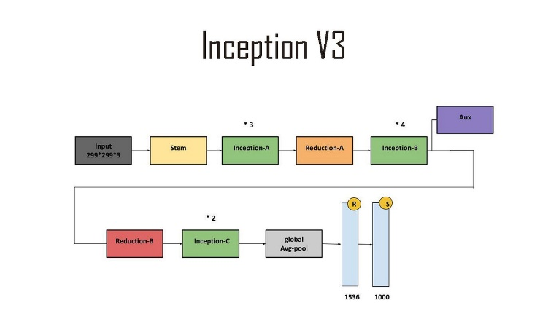
الشكل6 : نموذج inception v3

3.2.2.1الفكرة الأساسية وراء InceptionV3 ومفاهيم Inception بشكل عام
النماذج العصبية التقليدية تعتمد على تجميع طبقات متتالية (مثل طبقات الالتفاف والتجميع) التحدي هو تحديد حجم الفلتر المناسب (إذا اخترنا فلترًا كبيرًا، فقد تفقد التفاصيل الدقيقة إذا اخترنا فلترًا صغيرًا، قد لا تتمكن من التقاط الأنماط الأكبر.
جاءت فكرة Inception لمعالجة هذا التحدي بدلاً من اختيار حجم فلتر واحد، تقترح Inception استخدام وحدات Inception (Inception Modules) كل وحدة Inception تقوم بالآتي:
- تطبيق عدة أنواع من الفلاتر بشكل متوازي على نفس المدخلات:
- فلتر التفافي convutional 1*1 لتغيير عدد القنوات وتقليل الأبعاد، وهو أمر مهم جدًا
- فلتر التفافي convutional 3*3
- فلتر التفافي convutional 5*5
- طبقة تجميع قصوى (Max Pooling)
2- دمج مخرجات كل هذه الفلاتر والتجميع معًا في طبقة واحدة.
بهذه الطريقة، تستطيع الشبكة "التعلم" أي من هذه الفلاتر أو عمليات التجميع هي الأكثر فائدة لالتقاط الميزات المختلفة في الصورة، وهذا يساعد على تحسين الأداء.
3.2.2.2معمارية InceptionV3 بشكل مبسط
- وحدات Inception المتوازية: تحتوي كل وحدة على مرشحات التفافية بأحجام مختلفة) مثل 1 x1 ، 3 x 3 و 5 x 5 عمليات تجميع (pooling) يتم تشغيلها بالتوازي على نفس المدخلات يتم بعد ذلك دمج مخرجات هذه العمليات في طبقة واحدة هذا يسمح للشبكة باكتشاف كل من التفاصيل المحلية الدقيقة والأنماط الأكبر حجمًا.
- الالتفافات 1x1 (1x1 Convolutions): تُستخدم هذه الالتفافات لتقليل الأبعاد (Dimensionality Reduction) قبل تطبيق الالتفافات الأكبر (مثل3 x 3 أو) 5 x 5 هذا لا يقلل فقط من التعقيد الحسابي ويحسن كفاءة النموذج، بل يعمل أيضًا كطبقة خطية لزيادة عمق الشبكة دون زيادة كبيرة في عدد المعاملات.
- تقسيم الالتفافات (Factorization into Smaller Convolutions): لتحسين الكفاءة بشكل أكبر، يقوم InceptionV3 بتفكيك الالتفافات الكبيرة مثل( 5 x5) إلى عمليات التفافية أصغر وأكثر كفاءة (مثل سلسلة من 1 x 3 و 1 x 3 هذا يقلل من عدد المعاملات ويسمح للشبكة بأن تكون أعمق.
- طبقات مساعدة للتصنيف (Auxiliary Classifiers): يحتوي InceptionV3 على "مصنفات مساعدة" موزعة في الطبقات الوسطى من الشبكة هذه المصنفات الجانبية تساعد في معالجة مشكلة تلاشي التدرج (vanishing gradients) في الشبكات العميقة، مما يضمن تدفقًا أفضل للمعلومات العكسية أثناء التدريب ويحسن من عملية التعلم في الطبقات الأعمق.
3.2.2.3لماذا InceptionV3 مهمة؟
- الدقة العالية: حققت InceptionV3 دقة عالية جدًا في مهام تصنيف الصور، خاصة على مجموعة بيانات ImageNet الضخمة.
- الكفاءة الحسابية: على الرغم من عمقها، فإن تصميمها الذكي بوحدات Inception وتقنيات فك الفلترة يقلل من التعقيد الحسابي مقارنة بالشبكات التي تحقق نفس الدقة باستخدام طرق تقليدية.
- تعدد الاستخدامات (Transfer Learning): نظرًا لتدريبها المسبق على مجموعة بيانات ImageNet الكبيرة، يمكن استخدام InceptionV3 بنجاح كبير في "التعلم بالنقل" (Transfer Learning) لمجموعة واسعة من مهام رؤية الكمبيوتر، حتى مع مجموعات بيانات صغيرة يمكنك أخذ النموذج المدرب مسبقًا وتعديل الطبقات الأخيرة ليتناسب مع مهمتك الخاصة.

الفصل الرابع:

معايير التقييم

4التقييم

4.1 أداء النموذج
تم تقييم أداء الأداة باستخدام بيانات اختبار مستقلة (غير مرئية للنموذج أثناء التدريب).
أظهرت الأداة قدرة جيدة على تصنيف صور OSCC والصور الطبيعية.

4.1.1 مقاييس الأداء الرئيسية:
ومن خلال هذا الجدول نحصل على معادلات ومفاهيم معايير دقة الخوارزميات وأهمّها:
- الدقّة (Accuracy): تقيس الدقة ببساطة عدد المرات التي يتوقعها المصنف بشكل صحيح ويمكننا تعريف الدقة على أنها نسبة عدد التنبؤات الصحيحة والعدد الإجمالي للتنبؤات.
ومن الجدير بالذكر أنّ الدقة مفيدة عندما تكون الفئة المستهدفة متوازنة جيدًا ولكنها ليست خيارًا جيدًا للفئات غير المتوازنة.
$$Accuracy= \frac{TP+TN}{TP+TN+FP+FN}$$
- الدقة (Precision): عدد الحالات التي تم التنبؤ بها بشكل صحيح والتي تبين أنها إيجابية بالفعل.
الدقة مفيدة في الحالات التي يكون فيها الإيجابي الخاطئ مصدر قلق أكبر من السلبيات الخاطئ. تكمن أهمية الدقة في أنظمة التوصية بالموسيقى أو الفيديو، ومواقع التجارة الإلكترونية، وما إلى ذلك، حيث يمكن أن تؤدي النتائج الخاطئة إلى إزعاج العملاء وقد يكون ذلك ضارًا بالعمل وتوضح المعادلة التالية كيفية حسابها:
$$Precision= \frac{TP}{TP+FP}$$
- الاستدعاء (Recall): عدد الحالات الإيجابية الفعلية التي تمكنا من التنبؤ بها بشكل صحيح باستخدام نموذجنا إنه مقياس مفيد في الحالات التي يكون فيها السلبي الخاطئ مصدر قلق أكبر من الإيجابي الخاطئ ويمكن حسابها حسب المعادلة التالية:
$$Recall= \frac{TP}{TP+FN}$$
- F1_Score: يعطي فكرة مجمعة حول مقاييس الدقة (Precision) والاستدعاء (Recall) وهو الحد الأقصى عند تساويهما ويمكن أن تكون درجة F1 مقياس تقييم فعال في الحالات التالية:
- عندما تكون تكلفة FP وFN متساوية.
- لا تؤدي إضافة المزيد من البيانات إلى تغيير النتيجة بشكل فعال
- السلبي الحقيقي مرتفع
ويمكن حسابه عبر المعادلة التالية:
$$F1_Score=2×\frac{Precision ×Recall}{Precison+Recall}$$
ولكن لماذا نستخدم عدة معايير للتقييم ولا نكتفي بمعيار واحد؟
نستخدم عدة معايير للتقييم لأن التقييم بمعيار واحد غير كافي لرؤية كيفية تصرّف المصنّف بمختلف الحالات وكيفية تعامله مع مختلف أنواع البيانات فقد تكون البيانات متوازنة أو غير متوازنة ولذلك إيجاد عدة معايير يساعدنا على فهم المصنّف بشكل أوضح والتأكد من سلامة العمل مع البيانات غير المرئية. والجدير بالذكر أنه يوجد أيضاً معايير أخرى للتقييم غير التي ذكرناها ولكن قمنا بذكر أهم المعايير.

- الدقة والاسترجاع: بالنسبة لكل من الفئتين، 'طبيعي' و'OSCC'، حقق النموذج درجة دقة واسترجاع استثنائية تبلغ 88%
وهذا يشير إلى أن النموذج تفوق في تحديد الإيجابيات الحقيقية بدقة مع تقليل حدوث الإيجابيات الزائفة بشكل فعال بالإضافة إلى ذلك، تشير درجة الاسترجاع العالية إلى أن النموذج شهد حد أدنى من حالات السالبة الزائفة، مما يؤكد دقته العامة.

- مقياس F1: وصلت قيمة F1، التي تنسجم بين الدقة والاسترجاع، إلى 88٪ لكلا الفئتين
تؤكد هذه المقياس المتوازن القوة المتوفرة في النموذج في تصنيف العينات بدقة، مع الحفاظ على توازن بين الدقة والاسترجاع
تعكس قيمة F1 العالية كفاءة النموذج في كل من الدقة والاسترجاع، مما يجعله خيارًا موثوقًا لمهام التصنيف.
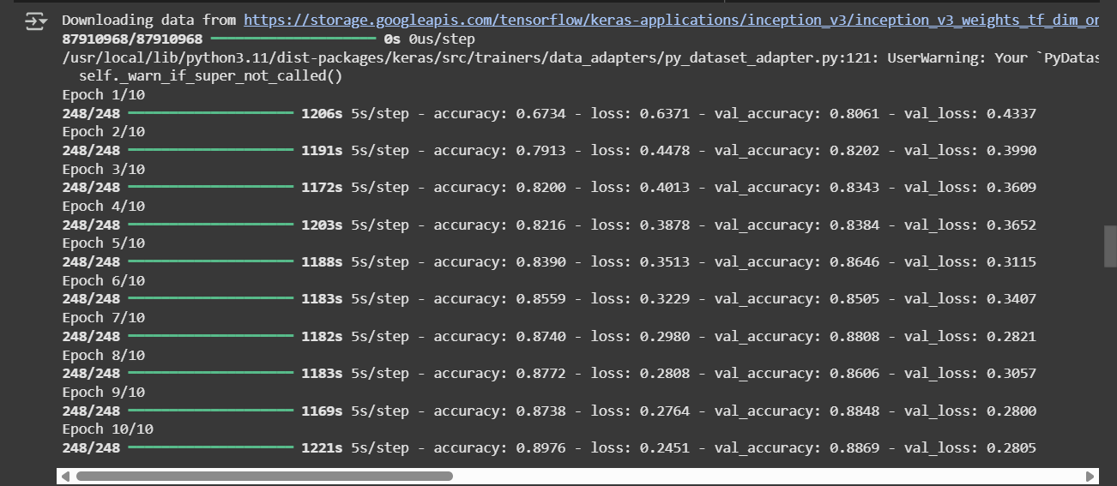
الشكل 7 : تدريب النموذج
4.1.2مصفوفة الارتباك (confusion matrix)

تتضمن مكونات التقييم الأساسية اللازمة لتقييم أداء النموذج في تصنيف الصور الهستوباثولوجية (Histopathology) الفموية ما يلي:

- مصفوفة الارتباك: هذه الصورة التوضيحية تقارن توقعات النموذج مع الفئات الفعلية
أظهر النموذج دقة عالية واسترجاعًا ودقة، مما يدل على الحد الأدنى من التصنيفات الخاطئة
أداؤه القوي في التمييز بين فئات 'عادي' و 'OSCC' إلى تجنب التصنيفات الخاطئة.
وتحوي على أربعة أمور هامة تساعدنا على فهم الصنّف بشكل واضح وهي:
- إيجابي حقيقي TP (True Positive): يشير إلى عدد التنبؤات حيث يتنبأ المصنف بشكل صحيح بالفئة الإيجابية على أنها إيجابية.
- سلبي حقيقي TN (True Negative): يشير إلى عدد التنبؤات حيث يتنبأ المصنف بشكل صحيح بالفئة السلبية على أنها سلبية.
- الإيجابي الكاذب FP (False Positive): يشير إلى عدد التنبؤات حيث يتنبأ المصنف بشكل غير صحيح بالفئة السلبية على أنها إيجابية.
- سلبي كاذب FN (False Negative): يشير إلى عدد التنبؤات حيث يتنبأ المصنف بشكل غير صحيح بالفئة الإيجابية على أنها سلبية. ويوضح الشكل 4 مصفوفة الارتباك (confusion matrix).

- تقرير التصنيف: عادةً ما يشمل الدقة والاستدعاء ونقطة F1 لكلا الفئتين، وأكد التقرير دقة النموذج في تصنيف أنسجة "طبيعي" و"OSCC" مع دقة متوسطة مرجحة للدقة والاستدعاء ونقطة F1 تصل إلى 88%، أظهر النموذج كفاءة شاملة عبر جميع الفئات، مما يضمن أداء تصنيف موثوق به عبر مجموعة البيانات بأكملها.
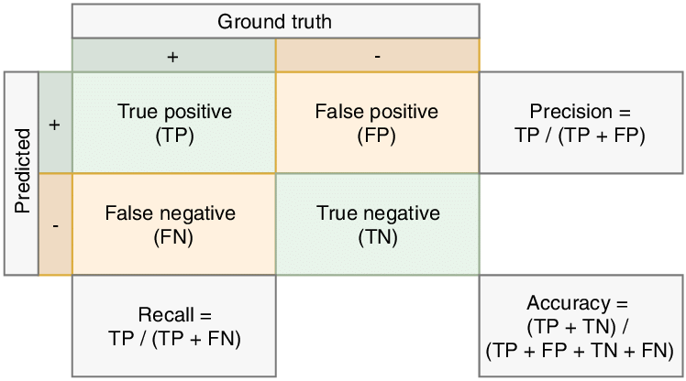

الشكل8 : مصفوفة الارتباك

الفصل الخامس:
تنفيذ المشروع

البيئة والأدوات المستخدمة

5.1 تصميم النموذج :
تم تصميم النموذج ليكون نموذج تصنيف ثنائي للصور الطبية Normal و OSCC باستخدام شبكة عصبية تلافيفية يتكون النموذج من عدة مكونات متكاملة:
- بيئة التنفيذ: Google Colab
- المكتبات البرمجية: Python مع مكتبات
- TensorFlow : هو مكتبة برمجية مفتوحة المصدر تم تطويرها بواسطة Google لتعلم الآلة والذكاء الاصطناعي، وخاصة للشبكات العصبية العميقة يسمح لك بإنشاء وتدريب نماذج معقدة للذكاء الاصطناعي، مثل تلك التي يمكنها التعرف على الصور، أو ترجمة اللغات، أو فهم الكلام.

- Keras : هو واجهة برمجة تطبيقات (API) عالية المستوى وبسيطة الاستخدام للشبكات العصبية جعل بناء وتدريب نماذج التعلم العميق أسهل بكثير بدلاً من التعامل مع التفاصيل المعقدة لـ TensorFlow

- Opencv : هي مكتبة برمجية مفتوحة المصدر مصممة خصيصًا لتطبيقات رؤية الحاسوبية (Computer Vision)
- Numpy: للتعامل مع المصفوفات، أساس أي خوارزمية تعلم آلي وأي تقنية من هذه التقنيات هو رياضي فلابدّ من جعل كل مميزة مصفوفة لتكون دخل إلى خوارزمية التعلم الآلي، ولذلك هذه المكتبة غنية جداً وتساعدنا في العمل في هذا المجال.
- Seaborn: مكتبة رائعة لرسم الخرائط الحرارية التي توضح ال visualization بشكل رائع ومفهوم ليثنى لنا فهم التحليل الصحيح، وقمنا باستخدامها لرسم ال confusion matrix.
- Matplotlib: أشهر مكتبات لغة بايثون لرسم المخططات البيانية، تساعدنا على رسم الدقة والخطأ لكل خوارزمية وممكن مخطط تفصيلي لمقارنة نتائج الخوارزميات معاً مثلاً.

- scikit-learn : ركز على الخوارزميات الكلاسيكية لتعلم الآلة (بخلاف التعلم العميق). توفر أدوات قوية للقيام بما يلي: classification , prediction , clustering data

- نموذج التصنيف: شبكة inceptionv3 مخصصة تحتوي على اربع طبقات طبقة و GlobalAveragePooling2D و Dense، مع استخدام Dropout لتقليل فرط التخصيص.

الفصل السادس:
الخلاصة و النتائج

النتائج

في هذا الفصل سنعرض النتائج التي توصلنا إليها، وسنقوم بشرح الخلاصة من هذا المشروع والأعمال المستقبلية الممكنة لتطوير هذا المشروع للوصول إلى نموذج قادر على كشف مرض سرطان الفم بدقة عالية

6.1نتائج نموذج inception v3
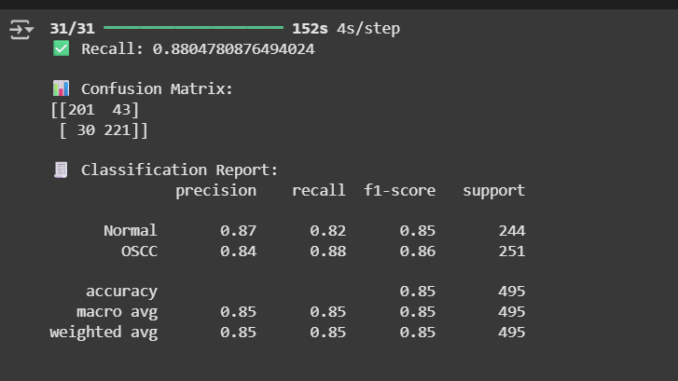
الشكل 9: نتائج confusion matrix
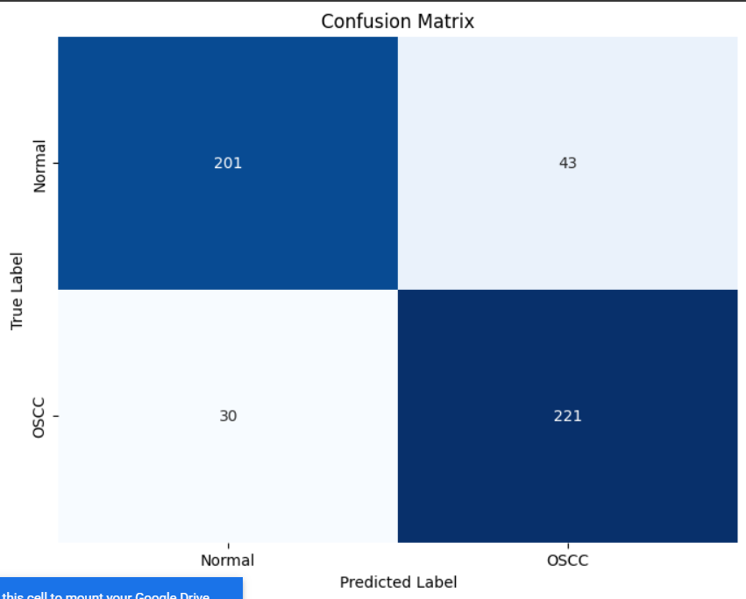
الشكل 10 : نتائج مصفوفة الالتباس

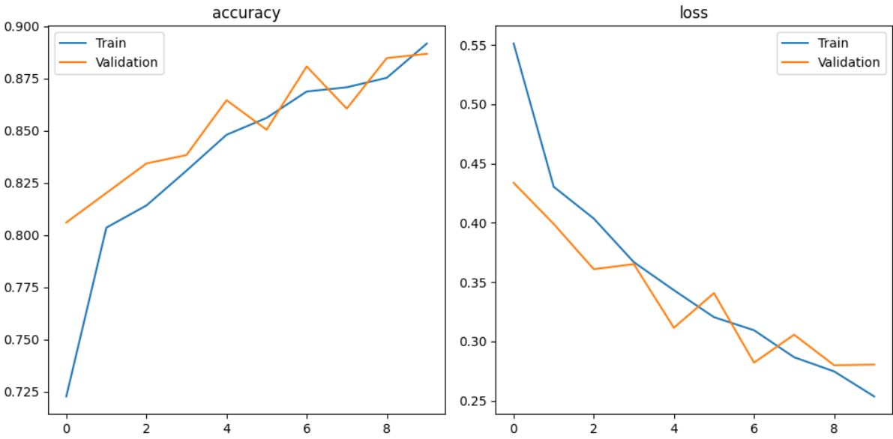
الشكل 11 : مخطط الدقة و الخسارة

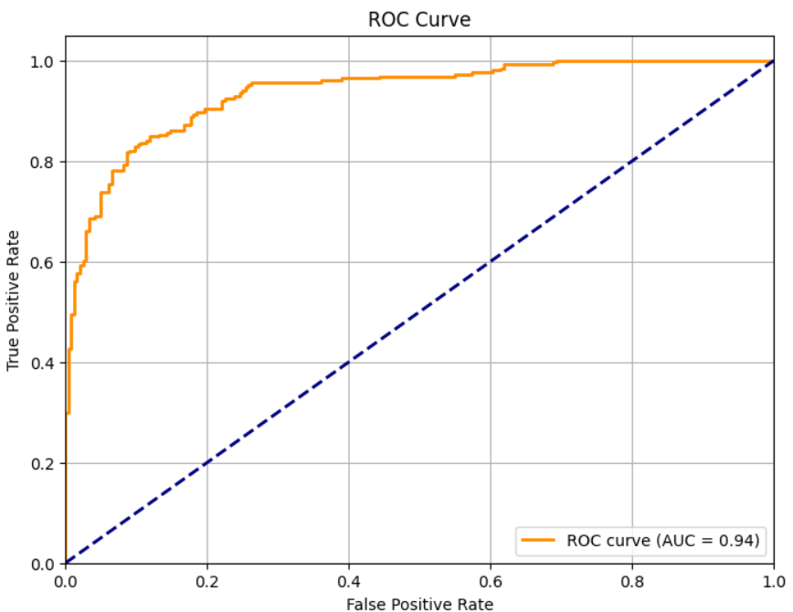
الشكل 12 : مخطط ROC

6.2تفسير النتائج
النتائج التي تم الحصول عليها تُظهر أن الأداة المطورة نجحت في تصنيف صور أنسجة الفم بدقة جيدة، حيث بلغ معدل الدقة نسبة مرتفعة، مع استرجاع (حساسية) مناسبة، ما يعني أن النموذج قادر على التعرف على أغلب الحالات الإيجابية (OSCC) بنجاح.
يُظهر منحنى Precision-Recall توازنًا مقبولًا بين الكشف الصحيح و تجنب التصنيفات الخاطئة ، مما يعزز من إمكانية استخدام الأداة في سيناريوهات واقعية، مثل دعم القرار السريري.
الاستنتاج: الأداة حققت الأهداف المرجوة من حيث دقة التصنيف وكفاءة الأداء على بيانات اختبار حقيقية.

6.3نقاط القوة والضعف في الأداة

نقاط القوة:
- سهولة النشر: النموذج خفيف، ويمكن دمجه في تطبيق ويب أو موبايل بسهولة.
- سرعة الاستجابة: مناسب للتشغيل في الوقت الحقيقي.
- تنوع البيانات: استخدمنا بيانات تحتوي على عينات مختلفة، مما يحسن التعميم.

نقاط الضعف:
- صغر حجم البيانات: عدد الصور قد لا يكون كافيًا لتدريب نموذج عميق بدقة عالية.
- عدم تضمين بيانات سريرية: النموذج يعتمد فقط على الصورة، دون معلومات إضافية قد تُفيد في تحسين الدقة.
- احتمالية التحيّز: بسبب توازن غير مثالي بين الفئتين.

6.4 الخلاصة (Conclusion)

في هذا المشروع، تم تطوير نموذج ذكي يعتمد على تقنيات التعلم العميق (Deep Learning) لتصنيف صور الأنسجة إلى فئتين: طبيعية (Normal) ومصابة بسرطان الفم (OSCC)، وذلك باستخدام شبكة عصبية التفافية (CNN) خفيفة وبسيطة، مع حجم صور قياسي (299×299).
نجحت الأداة في تحقيق أداء جيد من حيث الدقة والاسترجاع، وتم تقييمها باستخدام مصفوفة الالتباس ومنحنى الدقة والاسترجاع (Precision-Recall)، مما يُظهر قدرتها على التعرف على الحالات الإيجابية بدقة عالية.
المساهمة الرئيسية للمشروع:
- تقديم نموذج عملي وخفيف الوزن يمكن دمجه بسهولة في تطبيقات الفحص المبكر.
- إثبات فعالية النماذج البسيطة إذا تم إعداد البيانات ومعالجتها بشكل مناسب.
- تمهيد الطريق أمام تطوير أدوات ذكاء اصطناعي داعمة للأطباء في الكشف المبكر عن سرطان الفم.
تمثل هذه الأداة خطوة أولى نحو حلول تشخيصية أسرع وأقل تكلفة، وقد تكون نواة لتطبيقات مستقبلية تعتمد على الذكاء الاصطناعي في مجال الرعاية الصحية.

6.5 لأعمال المستقبلية (Future Work)
- بناءً على النتائج الواعدة التي حققها هذا المشروع في الكشف عن سرطان الفم باستخدام نموذج InceptionV3، هناك العديد من المسارات المثيرة التي يمكن استكشافها لتعزيز الأداء وتوسيع نطاق التطبيق العملي. تتضمن الأعمال المستقبلية المقترحة ما يلي:
- توسيع وتنوع مجموعة البيانات: تُعد جودة وحجم البيانات عاملاً حاسمًا في أداء نماذج التعلم العميق في المستقبل، يمكن السعي لجمع مجموعة بيانات أكبر وأكثر تنوعًا، تتضمن صورًا من مصادر سريرية مختلفة ومن مراحل تطور المرض المتنوعة هذا سيساعد في تحسين قدرة النموذج على التعميم وتقليل التحيز كما يمكن دمج أنواع مختلفة من الصور (مثل صور الفحص البصري، والتصوير الفلوري، والشرائح النسيجية) لتدريب نموذج متعدد الوسائط (multi-modal model).

- استكشاف بنى نماذج أعمق وأكثر تعقيدًا: بالرغم من أداء InceptionV3 الممتاز، يمكن تجربة بنى أخرى للشبكات العصبية الالتفافية مثل ResNet الأعمق (مثل ResNet101 أو ResNet152)، DenseNet، أو EfficientNet. هذه النماذج قد توفر قدرات أعلى على استخلاص الميزات المعقدة، وربما تؤدي إلى تحسينات إضافية في الدقة والاسترجاع.

- تحسين قابلية تفسير النموذج (Model Interpretability): في التطبيقات الطبية، من الضروري ليس فقط معرفة ماذا يتنبأ به النموذج، بل لماذا يتنبأ بذلك.
- يمكن تطبيق تقنيات قابلية التفسير مثل Grad-CAM أو LIME لتسليط الضوء على المناطق في الصورة التي يعتبرها النموذج حاسمة لتصنيفه. هذا سيساعد الأطباء على بناء الثقة في النظام وفهم أساس القرارات التشخيصية المدعومة بالذكاء الاصطناعي.
- التكامل مع الأنظمة السريرية: لتسهيل الاعتماد العملي، يمكن استكشاف إمكانية دمج النموذج مع أنظمة إدارة معلومات المرضى الحالية أو منصات التصوير التشخيصي هذا سيسهل على الأطباء استخدام الأداة كجزء من سير عملهم اليومي.
- التدريب على مهام فرعية (Specific Subtasks): بدلاً من الاقتصار على تصنيف "سرطان/غير سرطان" عام، يمكن تدريب نماذج لمهام أكثر تفصيلاً مثل:
- تحديد مرحلة السرطان: تصنيف الآفات بناءً على شدتها أو مرحلتها.
- تجزئة الآفات (Lesion Segmentation): تحديد الحدود الدقيقة للآفة السرطانية داخل الصورة.
- توقع الاستجابة للعلاج: بناء نماذج تتنبأ بمدى استجابة الورم لأنواع مختلفة من العلاج.
- التقييم السريري التجريبي: الخطوة الأهم هي إجراء دراسات تقييم سريرية تجريبية للنموذج في بيئة واقعية، بالتعاون مع أخصائيي الأورام وأطباء الأسنان. هذا سيساعد على قياس الأداء العملي للنموذج وتحديد أي تحديات محتملة في التطبيق السريري.

من خلال هذه الأعمال المستقبلية، نسعى لتحويل هذا المشروع البحثي الواعد إلى أداة سريرية قوية تسهم بفعالية في تحسين نتائج الكشف عن سرطان الفم وإنقاذ الأرواح.

المراجع

[1]- privacy issuse. (2022, 3 4). Retrieved from reference: https://xlescience.org/index.php/IJASIS/article/view/73

[2]-privacy issuse. (2022). Retrieved from reference: https://xlescience.org/index.php/IJASIS/article/view/73

[3]-privacy issuse. (2023). Retrieved from reference: https://xlescience.org/index.php/IJASIS/article/view/73

[4]-privacy issuse. (2020). Retrieved from reference: https://xlescience.org/index.php/IJASIS/article/view/73
[5]-https://xlescience.org/index.php/IJASIS/article/view/73

[6]privacy issuse. (2020). Retrieved from reference:
https://xlescience.org/index.php/IJASIS/article/view/73

